Kod ucznia …………………………………….

Witaj!
Przed Tobą znajduje się test sprawdzający polonistyczne wiadomości i umiejętności. Zapoznaj się z instrukcją. Pracuj spokojnie i w skupieniu. Na wykonanie zadań masz 60 minut. Pamiętaj o takim gospodarowaniu czasem, by nie zabrakło Ci go na napisanie wypracowania, gdyż jest to bardzo ważne zadanie konkursowe.
W tym roku wraz z bohaterami lektur odbędziesz wędrówkę poprzez różne krainy. Mamy nadzieję, że podróż okaże się dla Ciebie wspaniałą przygodą z językiem polskim. Życzymy powodzenia!
Organizatorzy

Instrukcja:
- Uważnie przeczytaj teksy i polecenia.
- Udzielaj odpowiedzi na wykropkowanych liniach bądź w wyznaczonych polach.
- Pisz wyraźnie.
- Nie używaj korektora.

Tekst I

Remedium*

Światem zaczęła rządzić jesień,
Topi go w żółci i w czerwieni,
A ja tak pragnę, czemu nie wiem,
Uciec pociągiem od jesieni.

Uciec pociągiem od przyjaciół,
wrogów, rachunków, telefonów.
Nie trzeba długo się namyślać,
Wystarczy tylko wybiec z domu… i

Wsiąść do pociągu byle jakiego,
Nie dbać o bagaż, nie dbać o bilet,
Ściskając w ręku kamyk zielony,
Patrzeć, jak wszystko zostaje w tyle.

W taką podróż chcę wyruszyć,
Gdy podły nastrój i pogoda.
Zostawić łóżko, ciebie, szafę,
Niczego mi nie będzie szkoda.

Zegary staną niepotrzebne,
Pogubię wszystkie kalendarze.
W taką podróż chcę wyruszyć,
Tylko, czy kiedyś się odważę…

(piosenka z repertuaru Maryli Rodowicz, słowa: Magdalena Czapińska, muzyka: Seweryn Krajewski)

*remedium – lekarstwo, środek zaradczy

- Odpowiedz własnymi słowami na poniższe pytania.
- Utwór M. Czapińskiej nosi tytuł „Remedium”. Na jaką dolegliwość podmiot liryczny poszukuje lekarstwa?
……………………………………………………………………………………………………………………………………………………….……………………………………………………………………………………………………………………………………
- Jaki środek zaradczy znajduje na tę dolegliwość?
…………………………………………………………………………………………………………………………………………………………………………………………………………………………………………………………………………………………….

- Zaznacz znakiem √, czy zdanie o podmiocie lirycznym piosenki „Remedium” jest prawdziwe, czy fałszywe.
 | Podmiot liryczny piosenki „Remedium” to osoba, która… | prawda | fałsz
 | wyruszyła w podróż.
 | zachwyca się wszystkimi porami roku.
 | wie, dokąd się uda.
 | nie ma przyjaciół.
 | chce uwolnić się od prozy życia.
 | jest osobą niezdecydowaną.

- Wypisz trzy barwy występujące w utworze. Do każdej z nich dopisz po trzy wyrazy bliskoznaczne niepochodzące od nazwy tej barwy, np. niebieski – błękitny, lazurowy, granatowy.
- ……………………………………………………………………………………………………………………………………..
- ……………………………………………………………………………………………………………………………………..
- ……………………………………………………………………………………………………………………………………..

- Zastosuj w zdaniach wyraz odważę tak, aby udowodnić jego wieloznaczność. Nie możesz zmieniać jego formy.
I …………………………………………………………………………………………………………………………………………………………
II ………………………………………………………………………………………………………………………………………………………..

- W ramce znajdują się rzeczowniki z czterech znanych Ci z nauki o języku grup wyrazowych. Rozpoznaj zasadę łączącą te wyrazy w grupy. Wpisz odpowiednio rzeczowniki do tabeli i nazwij każdą grupę.
kalendarzyk, podróżnik, bilecik, podróż, skała, podróżowanie, łóżeczko, przyjaciel, głaz, domek, kamień, wróg

 | 1.  2.  3. | 1.  2. | 1.  2.  3.

- Wyjaśnij różnicę w pisowni wyróżnionych wyrazów:
W koszu z wikliny w zielono-żółte pasy piętrzyły się jasnozielone jabłka.
……………………………………………………………………………………………………………………………………………………………………….…………………………………………………………………………………………………………………………………………………………………………………………………………………………………………………………………………………………………................................................................................................................................................................................

- Podkreśl poprawną formę.
- Na wycieczkę do lasu muszę wziąć/wziąść prowiant i latarkę.
- Z moimi przyjacielami/przyjaciółmi mogę iść na kraj świata.
- Harcerze lubieją/lubią wędrować po górach.
- Niektórzy ludzie umieją/umią posługiwać się kompasem i mapą podczas wypraw.

TEKST II
Wędrowali najpierw ścieżką wzdłuż wybrzeża rzeki, potem rozjeżdżoną, szeroką drogą wysadzaną wierzbami. Zachmurzone niebo wisiało nisko nad ziemią, parę razy sypnął drobny, niemiły deszczyk. Nie wadziło to jednak nikomu, przeciwnie, spacer w taką pogodę sam przez się miał w sobie coś z przygody i pozwalał zapomnieć o wczorajszym przykrym zdarzeniu. Podniecała też wszystkich świadomość, że wkraczają w nieznane strony i że z każdym krokiem są dalej od domu. Julek, który bardzo szybko pogodził się z obecnością dziewczyn, wpadł w dobry humor i wygwizdywał kawałki rozmaitych melodii.
Po jakimś czasie, minąwszy mały sosnowy lasek, znaleźli się na szosie, otoczeni otwartą przestrzenią. Okolica falowała tu lekko, wilgotny asfalt odbijający kolor nieba opadał łagodnie w dół, przebiegał przez kamienny most, potem znowu wznosił się ku górze. Czwórka rozejrzała się wokoło. Przyjemnie było patrzeć na sady i domy, rozległe pola, dalekie wsie o nieznanych nazwach. Szosa niknąca na horyzoncie wzywała do marszu w daleką, niewiadomą drogę.
- Fajnie! – powiedział Julek.
Tamci troje także uważali, że jest fajnie. Szli równym, długim, porządnym krokiem, nie mówiąc nic i czując radość.
- A do tego sklepiku jeszcze daleko? – spytał Mariana Julek.
- Ja mogę iść na koniec świata! – odezwała się natychmiast Pestka.
- Będzie jeszcze z półtora kilometra, sklepik jest na górce – odpowiedział Marian. – A bo co?
- Napijmy się tam oranżady!
Julek lubił oranżadę, w tej chwili kierowało nim jednak nie tyle łakomstwo, ale i coś innego: chciał, żeby ten świetny spacer jeszcze bardziej uświetnić. Marian, Pestka i Ula zrozumieli to od razu.

Irena Jurgielewiczowa, Ten obcy, Warszawa, 1990, s.133-134

- Wyjaśnij w 2-3 zdaniach, jak rozumiesz wyróżnione w tekście II wypowiedzenie.
…………………………………………………………………………………………………………………………………………………………………………………………………………………………………………………………………………………………………………………………………………………………………………………………………………………………………………………………………………………………………………………………………………………………………………………………………………………………………………………………………………………………………………………………………………………………………………………………………………………………………………………………………………………..

- Bohaterowie odczuwają radość, podniecenie, dopisuje im dobry humor. Jak jeszcze inaczej można określić taki stan ducha? Podaj 4 nazwy uczuć bohaterów.
…………………………………………………………………………………………………………………………………………………………………………………………………………………………………………………………………………………………………………………………………………………..

- Wypisz z tekstu II:
- trzy epitety wraz z wyrazami określanymi i podkreśl epitety,
………………………………………………………………………………………………………………………………………………………………………………………………………………………………………………………………………………………………………………………………………………………………………………………………………………………………………………………………………………
- trzy przenośnie,
………………………………………………………………………………………………………………………………………………………………………………………………………………………………………………………………………………………………………………………………………………………………………………………………………………………………………………………………………………
- wyraz dźwiękonaśladowczy,
…………………………………………………………………………………………………………………………………………………………
- kontrast.
……………………………………………………………………………………………………………………………………………………………………………………………………………………………………………………………………………………………………………………

- Jaką funkcję pełnią epitety i przenośnie w tekście II?
……………………………………………………………………………………………………………………………………………………………………………………………………………………………………………………………………………………………………………………………………………………

- W tekście II pojawiło się potoczne słowo fajnie. Zastąp je innymi wyrazami z języka literackiego tak, aby zachowany został sens wypowiedzi.

-………………………………………..- powiedział Julek.
Tamci troje także uważali, że jest ………………………………… .

- Wypisz z teksu II zdanie oznajmujące wykrzyknikowe.
……………………………………………………………………………………………………………………………………………….

- Wpisz wyrażenie troje dzieci w odpowiedniej formie.
- Nauczycielka wydała polecenie ……………………………………………………………… .
- Rodzice z …………………………………………………………………. wyjechali na wczasy.
- Ojciec z dumą opowiadał o …………………………………………………………………….. .

- Z tej reprodukcji obrazu usunięto maszty i jeźdźców. Ile jest masztów, a ilu jeźdźców na oryginalnym obrazie Lorenzo Costy? 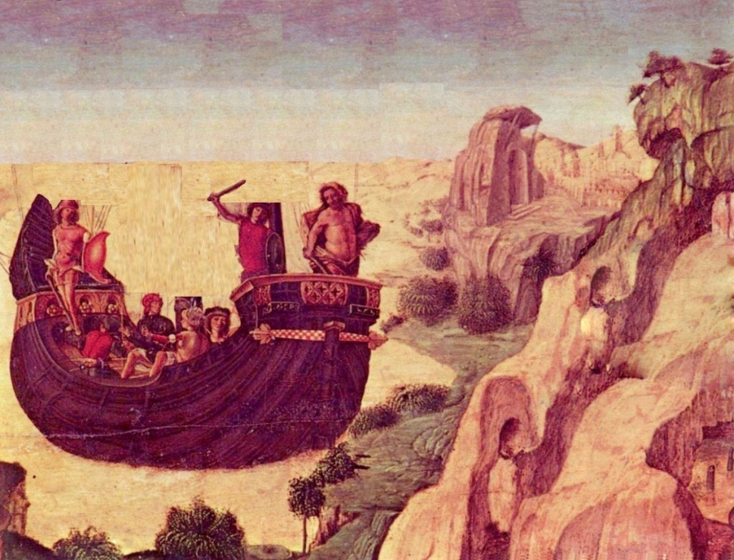
Lorenzo Costa „Wyprawa Argonautów”
………………………………………………………………………………………………………
………………………………………………………………………………………………………

- Uzupełnij mitologiczną opowieść o Jazonie, wstawiając w luki odpowiednie imiona lub pojęcia.
Jazon wychowywany był przez centaura Chirona. Gdy miał 20 lat, udał się do rodzinnego miasta Jolkos. Po drodze spotkał staruszkę, która poprosiła go o przeniesienie przez strumień. Była to bogini …………………………, która odtąd opiekowała się młodzieńcem. By odzyskać tron ojca, Jazon udaje się na wyprawę po ………………………………………………………. . Towarzyszy mu wielu bohaterów, m.in. ………………………………………, pogromca Minotaura, a także ………………………….., znakomity pieśniarz grający na lirze.
- Napisz opowiadanie, którego akcja toczy się w jesiennym lesie lub parku. Zamieść w pracy barwny opis miejsca. Twoja praca powinna zająć więcej niż połowę wyznaczonego miejsca.

……………………………………………………………………………………………………………………………………………………………………………………………………………………………………………………………………………………………………………………………………………………………………………………………………………………………………………………………………………………………………………………………………………………………………………………………………………………………………………………………………………………………………………………………………………………………………………………………………………………………………………………………………………………………………………………………………………………………………………..
…………………………………………………………………………………………………………………………………………………………………………………………………………………………………………………………………………………………………………………………………………………………………………………………………………………………………………………………………………………………………………………………………………………………………………………………………………………………………………………………………………………………………………………………………………………………………………………………………………………………………………………………………………………………………………………………………………………………………………….
……………………………………………………………………………………………………………………………………………………………………………………………………………………………………………………………………………………………………………………………………………………………………………………………………………………………………………………………………………………………………………………………………………………………………………………………………………………………………………………………………………………………………………………………………………………………………………………………………………………………………………………………………………………………………………………………………………………………………………..
…………………………………………………………………………………………………………………………………………………………………………………………………………………………………………………………………………………………………………………………………………………………………………………………………………………………………………………………………………………………………………………………………………………………………………………………………………………………………………………………………………………………………………………………………………………………………………………………………………………………………………………………………………………………………………………………………………………………………………….
…………………………………………………………………………………………………………………………………………………………………………………………………………………………………………………………………………………………………………………………………………………………………………………………………………………………………………………………………………………………………………………………………………………………………………………………………………………………………………………………………………………………………………………………………………………………………………………………………………………………………………………………………………………………………………………………………………………………………………………………………………………………………………………………………………………………………………………………………………..
brudnopis

